Анкета участника
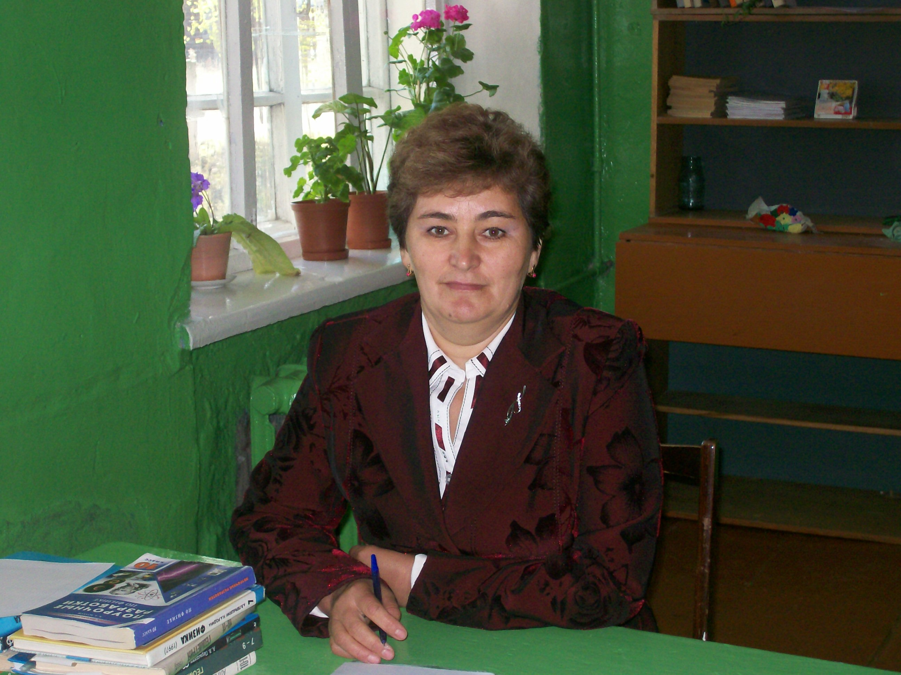
Радаева Надежда Васильевна
03. 10. 1964г.
Стаж работы в качестве классного руководителя - 20 лет
Учебный предмет - физика
Радаева Н. В. окончила Чувашский педагогический институт в 1987 году. В Атратскую среднюю школу приехала по распределению.
За время работы была отмечена грамотами управления образования и администрации района. Имеет II квалификационную категорию.
В данном классе (10 класс) стаж работы классного руководителя - 5 лет.

